Sistem Cek Kelulusan Siswa
Nama : Muhammad Fadhil Asyam Damanik, Gyio rangga satria putra
NIM: 103032500005. 103032500149

Aplikasi ini digunakan untuk mengecek status kelulusan siswa berdasarkan nilai komponen yang diinput, seperti nilai Tugas, UTS, dan UAS. Aplikasi akan menghitung nilai akhir menggunakan rumus tertentu dan menentukan apakah siswa dinyatakan Lulus, Tidak Lulus, atau Perlu Remedial.

Program berjalan pada antarmuka teks (CLI) dan harus melakukan validasi terhadap:
1. Nilai yang harus berada dalam rentang 0–100.
2. Input nama, NIS, dan jumlah siswa.
3. Perulangan untuk memproses banyak siswa.
4. Pesan error Jika input tidak valid, lalu meminta input ulang.

FLOWCHART
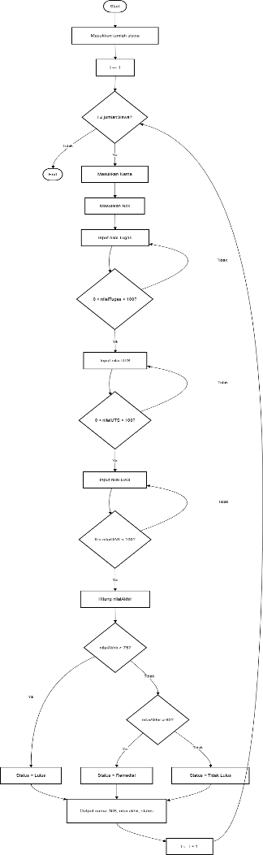

PSEUCODE PROGRAM
Program SistemKelulusanSiswa

Kamus:
nama : string
nis : string
nilaiTugas : float
nilaiUTS : float
nilaiUAS : float
nilaiAkhir : float
status : string
jumlahSiswa : integer
i : integer
valid : boolean

Algoritma:
Output("Masukkan jumlah siswa: ")
Input(jumlahSiswa)

i ← 1

While i ≤ jumlahSiswa do
Output("Masukkan nama siswa: ")
Input(nama)

Output("Masukkan NIS: ")
Input(nis)

// Input dan validasi nilai Tugas
valid ← false
While valid = false do
Output("Masukkan nilai Tugas (0–100): ")
Input(nilaiTugas)
If nilaiTugas ≥ 0 AND nilaiTugas ≤ 100 then
valid ← true
Else
Output("Error: nilai tidak valid.")
EndIf
EndWhile

// Input dan validasi nilai UTS
valid ← false
While valid = false do
Output("Masukkan nilai UTS (0–100): ")
Input(nilaiUTS)
If nilaiUTS ≥ 0 AND nilaiUTS ≤ 100 then
valid ← true
Else
Output("Error: nilai tidak valid.")
EndIf
EndWhile
// Input dan validasi nilai UAS
valid ← false
While valid = false do
Output("Masukkan nilai UAS (0–100): ")
Input(nilaiUAS)
If nilaiUAS ≥ 0 AND nilaiUAS ≤ 100 then
valid ← true
Else
Output("Error: nilai tidak valid.")
EndIf
EndWhile

// Hitung nilai akhir
nilaiAkhir ← (0.3 * nilaiTugas) + (0.3 * nilaiUTS) + (0.4 * nilaiUAS)

// Tentukan status kelulusan
If nilaiAkhir ≥ 75 then
status ← "Lulus"
Else If nilaiAkhir ≥ 60 then
status ← "Remedial"
Else
status ← "Tidak Lulus"
EndIf

// Output hasil
Output("Nama : ", nama)
Output("NIS : ", nis)
Output("Nilai Akhir : ", nilaiAkhir)
Output("Status : ", status)
Output("----------------------------------")
i ← i + 1
EndWhile

Output("Proses selesai.")
EndProgram

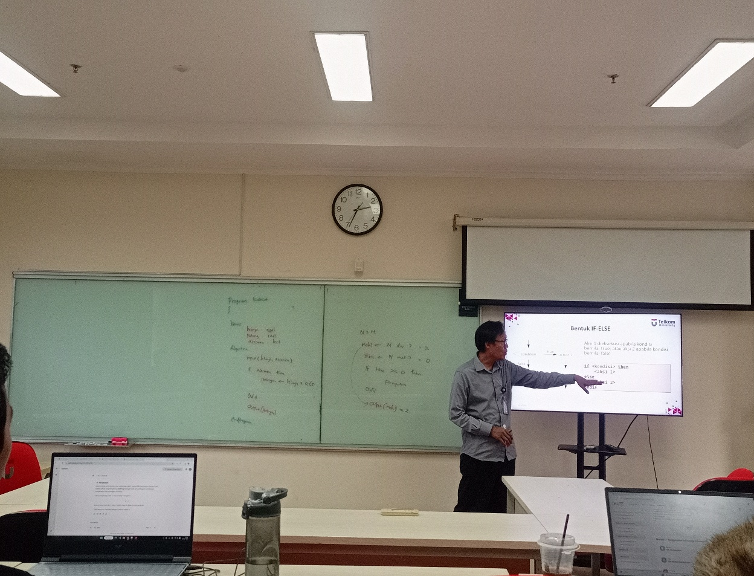
Responsi

